TOUR DELLA GRECIA SPECIALE CAPODANNO

**DAL 30 DICEMBRE 2025 AL 5 GENNAIO 2026 DA € 979 p.p.**

**6 NOTTI | MEZZA PENSIONE**

**SUPPLEMENTO SINGOLA €324 | RIDUZIONE CHILD 2-11 ANNI €50**

# LA QUOTA COMPRENDE

* Voli dall’Italia con bagaglio da stiva
* Bus con aria condizionata
* Sistemazione in hotel di cat. 4* selezionati
* 7 prime colazioni e 4 cene in hotel con 1/3 di acqua ad ogni cena

(altre bevande escluse)

* Accompagnatore parlante italiano in loco

# LA QUOTA NON COMPRENDE

* Tasse aeroportuali €170 a persona (obbligatorie e soggette a riconferma alla prenotazione)
* Quota servizi 4U Travel inclusiva di assistenza del Tour Operator, gestione amministrativa della pratica, polizza assicurativa per spese mediche/bagaglio e rimborso penali annullamento: €47 p.p.
* Pacchetto ingressi ai monumenti €104 ad adulto e €33 a bambini 0-11 anni (obbligatorio da pagare alla prenotazione)
* Trasferimenti privati in arrivo e partenza (facoltativi, su richiesta con supplemento)
* Pasti non menzionati e tutto ciò non citato nella voce “la quota

comprende”

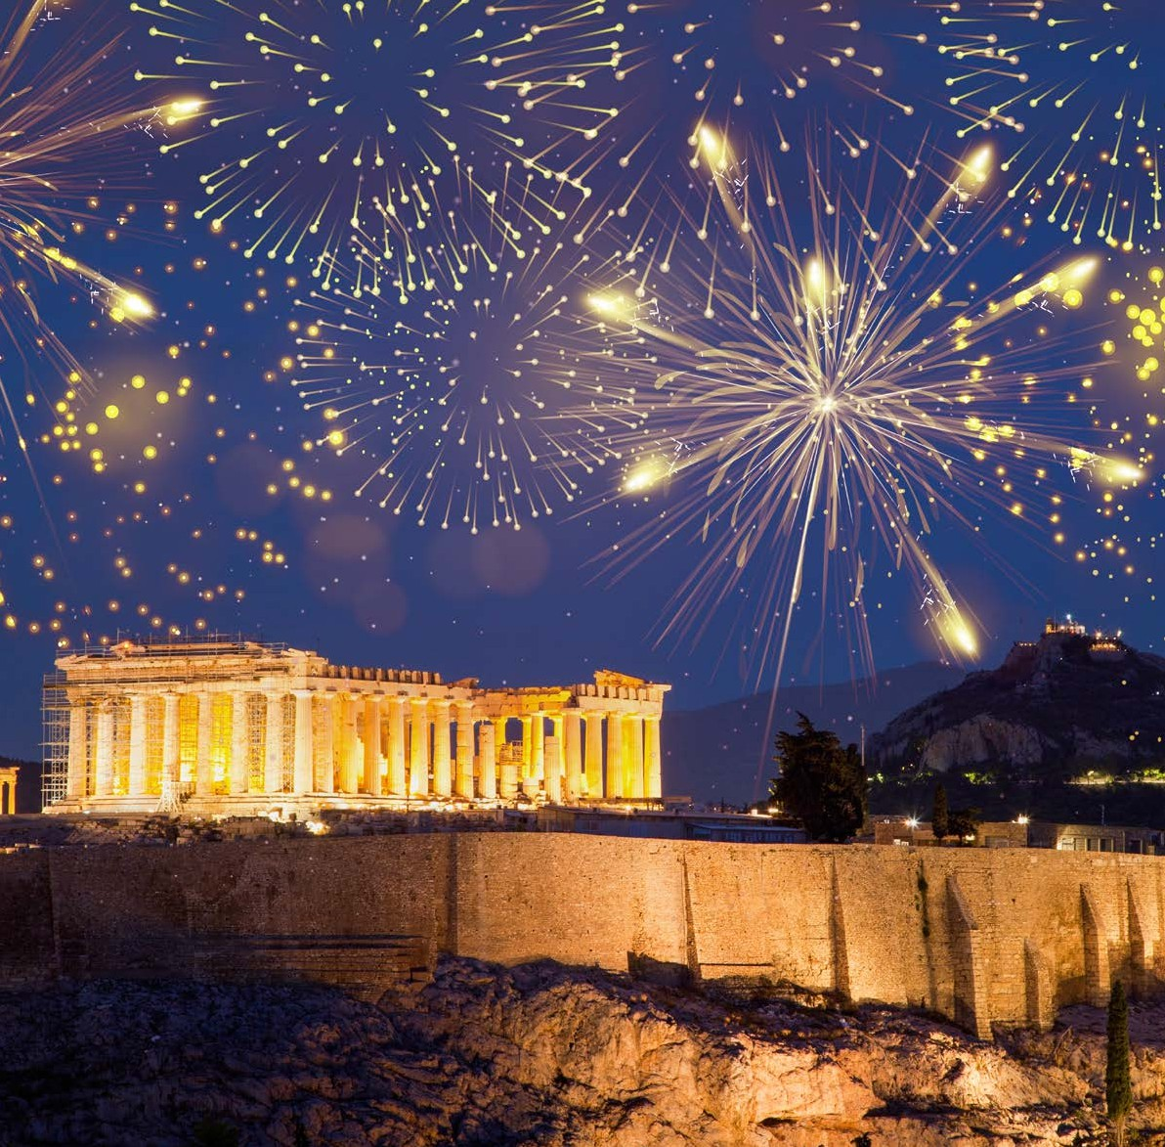

IMG26

**PER INFORMAZIONI**

+39 0698378037 - [booking@4utravel.it](mailto:booking@4utravel.it) - [www.4utravel.it](http://www.4utravel.it/)

# TOUR DELLA GRECIA



*SPECIALE CAPODANNO*

## 1° GIORNO - 30 DICEMBRE: ITALIA / ATENE

Partenza dall’Italia con volo di linea. Arrivo ad Atene e trasferimento libero in hotel (trasferimento privato su richiesta con supplemento). Alle ore 19.30 incontro con gli altri partecipanti e la guida che fornirà le prime indicazioni sul tour. Cena e pernottamento in hotel.

## 2° GIORNO - 31 DICEMBRE: ATENE

Prima colazione in hotel. Partenza alle 09:00 e intera giornata dedicata alla visita di Atene e al nuovo museo dell’Acropoli. La visita insierà dall’Acropoli, dove si visiterà uno dei complessi archeologici più noti e frequentati da turisti e studiosi di tutto il mondo. Si ammireranno: il Partenone, l’Eretteo, il tempio di Atena Nike e l’Odeon di Erode Attico. Visita del Nuovo Museo dell’Acropoli, risultato della perfetta compenetrazione tra un moderno progetto architettonico e antichità. Proseguimento in pullman attraverso punti più importanti della città: piazza Syntagma con la tomba del Milite Ignoto e il Parlamento, via Panepistemiou con i palazzi neoclassici dell’Accademia, dell’Università e della Biblioteca Nazionale. Proseguimento per piazza Omonia, via Stadiou e via Erode Attico con il palazzo presidenziale e le famose guardie nazionali dette “Euzones”. Si arriverà quindi allo stadio “Panatinaico”, dove nel 1896 si tennero le prime Olimpiadi dell’era moderna. La giornata prosegue con la visita al tempio di Giove Olimpico, l’arco di Adriano e i l palazzo delle esposizioni di Zappion, immerso all’interno dei giardini reali. Pranzo libero. Pomeriggio libero per godere dell’ambiente natalizio. Pernottamento in hotel.

## 3° GIORNO - 01 GENNAIO: ATENE / DELFI

Prima colazione in hotel e mattinata libera per un po’ di relax. Nel primo pomeriggio partenza per Delfi. Cena e pernottamento.

## 4° GIORNO - 02 GENNAIO: DELFI / KALAMBAKA (METEORA)

Prima colazione in hotel. In mattinata visita del sito archeologico di Delfi, che per oltre 700 anni ha influenzato tutte le culture classiche del Mediterraneo. Visita all’eccellente museo archeologico locale. Pranzo libero. Proseguimento per Kalambaka, cittadina situata ai piedi delle monumentali rocce note col nome di Meteore. Cena e pernottamento in hotel.

## 5° GIORNO - 03 GENNAIO: KALAMBAKA (METEORA) / ATENE

Prima colazione in hotel. Mattinata dedicata alla visita dei famosi Monasteri delle Meteore, esempi eccezionali di arte bizantina, risalenti al XIV secolo. Pranzo libero. Partenza verso il sud e sosta nel Passo delle Termopili, teatro della famosa battaglia dove 300 spartani fermano l’esercito persiano. Breve sosta per vedere il Monumento di Leonida. Arrivo ad Atene, cena e pernottamento in hotel.

## 6° GIORNO - 04 GENNAIO: ATENE / CANALE DE CORINTO / EPIDAURO / MICENE / ATENE

Prima colazione in hotel e partenza per raggiungere il Canale di Corinto, percorrendo la strada costiera (breve sosta). Proseguimento in direzione di Epidauro per la visita dell’omonimo teatro, famoso per la sua acustica perfetta. Pranzo in ristorante con specialità locale. Nel pomeriggio visita di Micene al sito arceologico con la Porta dei Leoni e le Tombe Reali. Ritorno ad Atene. Cena libera e pernottamento.

## 7° GIORNO - 05 GENNAIO: ATENE / ITALIA

Prima colazione in hotel e trasferimento libero in aeroporto (trasferimento privato su richiesta con supplemento) in tempo utile per il volo di rientro. Arrivo in Italia e fine dei servizi.

*\*\*\* l’ordine delle visite potrà essere cambiato per esigenze organizzative senza modificare i contenuti del programma*

### Pacchetto Ingressi (con radioguide auricolari):

Atene: Acropoli e Museo della Acropoli

Delfi: Sito archeologico Epidauro: Teatro Meteore: i due Monasteri Micene: Sito archeologico

### Alberghi previsti cat. 4* (o similari):

Atene: Hotel President / Hotel The Stanley Kalambaka (Meteora): Hotel Amalia Kalambaka Delfi: Hotel Amalia Delphi